30/01/2026
JUZGADO DE FAMILIA DE PURISCAL
EXPEDIENTE: NUEVO
PROCESO: DIVORCIO POR ADULTERIO
ACTOR : ALVARO BENIGNO RODRIGUEZ RAMIREZ
DEMANDADO: SILVIA SIBAJA VARGAS
PROCESO DE DIVORCIO POR ADULTERIO
Quien suscribe ALVARO BENIGNO RODRIGUEZ RAMIREZ, mayor, Casado una vez, de ocupación pistero en gasolinera, con domicilio en Alajuela, con identificación 0205170501, formulo PROCESO ABREVIADO DE DIVORCIO POR LA CAUSAL DE ADULTERIO, contra: SILVIA SIBAJA VARGAS, mayor de edad, casada una vez, de ocupación ama de casa, con domicilio en Puriscal San José, con identificación 503710312, con fundamento en los hechos, pruebas y derecho que a continuación expongo.
HECHOS.
PRIMERO: El día 18/12/2010 contrajimos matrimonio, mismo que se encuentra inscrito en el Registro Civil bajo citas de inscripción número 202224540907.
SEGUNDO: Nos hemos separado desde el mes de agosto del año 2025, debido a que sin razón aparente la señora Silvia me impidió llegar a la casa que compartíamos con nuestros hijos.
TERCERO: Igual sin razón la señora Silvia me presentó una denuncia por agresión y me impuso medidas de alejamiento, agresión que nunca se dio e inclusive nuestra hija mayor es testigo, con pleno conocimiento ya que estaba en casa ese día que la señora Silvia no me dejó ingresar y solo me alistó una bolsa con algunas pertenencias para que las recogiera.
CUARTO: Algún tiempo antes, sin precisar fechas, me enteré por redes sociales de que mi esposa se escribía con otra persona, e inclusive de forma publica le enviaba mensajes de amor (prueba 1).
QUINTO: Cuando la señora Silvia me echó de la casa, vivíamos en una casa alquilada a un familiar mío y una vez ausente esos mismos familiares grabaron y tomaron fotos de la señora Silvia despidiéndose (Prueba 2).
SEXTO: Posterior a mi forzosa salida de la casa que compartíamos, la señora Silvia le envia un extenso audio a mi prima la cual es la dueña de la casa que alquilábamos, en la que entre otras cosas le dice que teníamos años de no convivencia, de que ella hace tiempo tenía otra persona y que solicitaba autorización para meter esa persona en la casa. (Prueba 3 “Ofrezco esta prueba en audio y solicito se reserve y se me solicite por el medio digital que su autoridad considere en el momento que lo requiera”).
SEPTIMA: Debo mencionar que lo indicado en ese audio de viva voz de la señora Silvia, es lo contrario a la denuncia que me hace con medidas de alejamiento, ya que mientras en el audio dice que tenemos varios años de no convivencia, en la denuncia indica que si la teníamos y que hasta yo la obligaba a tener relaciones, lo cual no es cierto, el fin real de esas denuncia era lograr que yo no pudiera acercarme a ella y tener espacio libre para verse con sus amantes.
OCTAVO: Para tramitar mi divorcio, solicito se tramite con fundamento en la causal primera del artículo 48 del Código de Familia.
NOVENO: Durante nuestra convivencia en común no adquirimos bienes susceptibles de gananciales, en cuanto a los bienes vehículo placas 706631, este fue adquirido previo al matrimonio por el señor Alvaro Rodriguez por lo que no es un bien ganancial, como también el derecho 001 sobre la finca del partido de Alajuela, folio real 273057, ha sido adquirido por derechos hereditarios como consta en escritura de partición de bienes adjunta, siendo excluido también como ganancial.
QUINTO: Durante nuestra convivencia en común procreamos 3 hijos, BRITTANY YULIANA RODRIGUEZ SIBAJA, menor de edad de 16 años, estudiante, identificación 209210855, GERSON DAVID RODRIGUEZ SIBAJA, menor de 11 años, estudiante, identificación 209820613 y DIANA RODRIGUEZ SIBAJA, menor de 8 años, estudiante, identificación 210230438.
La pensión de nuestros hijos, ha sido resuelta bajo expediente numero 25-000821-1096-PA.
SOBRE LAS RESPONSABILIDADES PARENTALES. Actualmente la menor Brittany Yuliana se encuentra viviendo conmigo, esta matriculada en un colegio cerca de donde vivimos, por lo que solicito se quede con mi persona, en el caso de los menores Gerson David y Diana, se encuentran viviendo con la señora Silvia Sibaja, por lo que solicito se mantengan con ella, sin embargo, en el caso de los 3 menores solicito que todas las responsabilidades parentales sean compartidas.
SEXTO: EN CUANTO A LA PENSIÓN ALIMENTARIA ENTRE CONYUGES: Debido a las circunstancias en las que se da este divorcio, solicito se me libere de cualquier pensión a la señora SILVIA SIBAJA VARGAS, de mi parte estoy en completa disposición de renunciar a la misma.
SOBRE OTROS PROCESOS: Conforme al artículo 215, inciso 6) del CPF, informo a su autoridad que, al momento de presentar el presente proceso resolutivo familiar, no existe ningún otro litigio pendiente de solucionarse en este ni en ningún otro juzgado. Sin embargo, si debe ser de conocimiento de este juzgado que existe un proceso de Pensión Alimentaria resuelto bajo expediente 25-000821-1096-PA, en el cual se ha establecido el monto de pensión que está vigente.
PRUEBAS: DOCUMENTAL:
- Fotos en de la red social Facebook en la que públicamente la señora Silvia Sibaja demuestra su amor por otros hombres.
- Foto tomada por la casera en las afueras de la casa que compartíamos donde se muestra la señora Silvia besando a otro hombre.
- Audio enviado a la señora Andreina Ramirez, testigo en este proceso y dueña de la casa que alquilábamos, en la que vivíamos con nuestros hijos, en este audio entre otras cosas la señora Silvia indica que tiene varios años de convivencia con otra persona y solicita autorización para meter esa persona a la casa. (Lo tengo en dispositivo electrónico a la orden de este tribunal en el momento que lo solicite).
- Informe registral de la inscripción de nuestro matrimonio.
TESTIMONIAL.
ANDREINA RAMIREZ DELGADO, mayor, soltera, ama de casa, reside actualmente en Canadá, cédula 206720258, es propietaria de la casa que alquilábamos, tienen conocimiento de todos los hechos de la presente demanda. Solicito el testimonio de la señora Andreina sea tomado por medios virtuales, debido a su país de residencia actual. Puede ser habida por el demandante en el momento que este tribunal lo requiera.
BRITTANY YULIANA RODRIGUEZ SIBAJA, menor de edad, estudiante, cedula 209210855, nuestra hija mayor, con pleno conocimiento de todos los hechos de la presente demanda. Puede ser habida por medio del demandante en el momento que este tribunal lo requiera.
CONFESIONAL Y RECONOCIMIENTO DOCUMENTAL.
Solicito sea llamada la señora Silvia a comparecer de forma personal y no por medio de apoderado para que responda preguntas que se presentarán previo a la audiencia como también reconozco documentos.
PETITORIA.
- Que se declare con lugar el presente proceso abreviado de divorcio por la causal DE ADULTERIO y se dé por disuelto el vínculo matrimonial.
- Qué se deniegue a la señora Sibaja la posibilidad de solicitar pensión alimentaria.
- Se condene a la señora Sibaja al pago de las costas de ambos procesos.
DE TRÁMITE:
1- Que por celeridad procesal se tenga por puesta ni expresa renuncia a conciliar.
2- Que de allanarse se prescinda de toda prueba para el dictado de Sentencia.
3- Que proceda su autoridad una vez firme a inscribir la ejecutoria ante el Registro Civil, al correo ejecutorias@tse.go.cr, según se dispuso en el consejo superior del poder judicial por circular 150-2021, publicado en el boletín judicial número 134 del 13/07/2021.
DERECHO.
Artículos 5,6,7,8, 48.1 del Código de Familia, 212, 215, 222 siguientes del Código Procesal de Familia, 81, 88.3, 106 y 158 de la Ley Orgánica del Poder Judicial, 87 de la Ley Orgánica del tribunal supremo de elecciones y registro civil, 19, 21 y 23 de la ley de notificaciones judiciales, 17.4 la convención americana sobre los derechos humanos, 14, 23.4 internacional de derechos civiles y políticos, 26 de la convención de Viena sobre el derecho de los tratados, 11, 33, 41, 43, 52, 129 y 153 de la constitución política.
NOTIFICACIONES,
La parte accionada SILVIA SIBAJA VARGAS puede ser localizada en San José, Puriscal, San Antonio, 200 norte de la escuela Ramón Bedoya Monge
En mi caso las notificaciones las recibiré al correo electrónico previamente autorizado en sistemas del Poder Judicial notificaciones@crderecho.com
ES TODO, en espera de que se resuelva conforme.

LIC. HENRY RODRIGUEZ RAMÍREZ
ABOGADO COL. 32516
Apoderado especial.

PRUEBA 1.
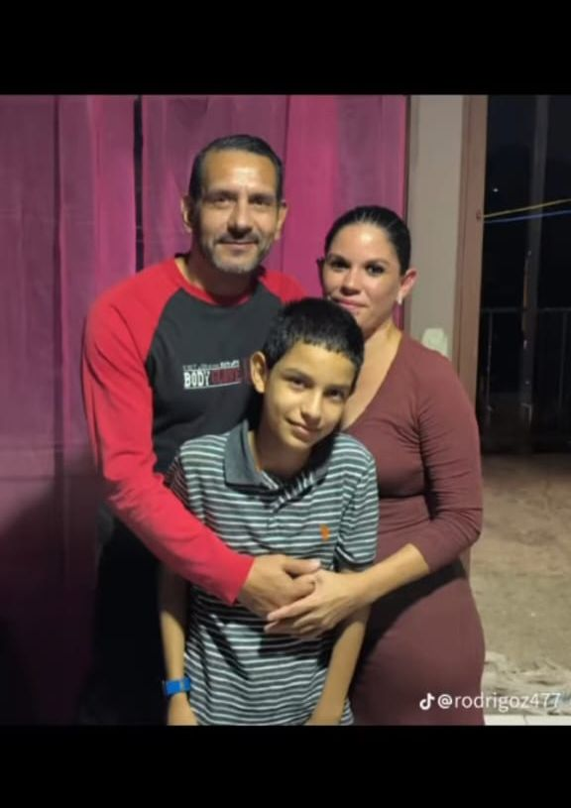 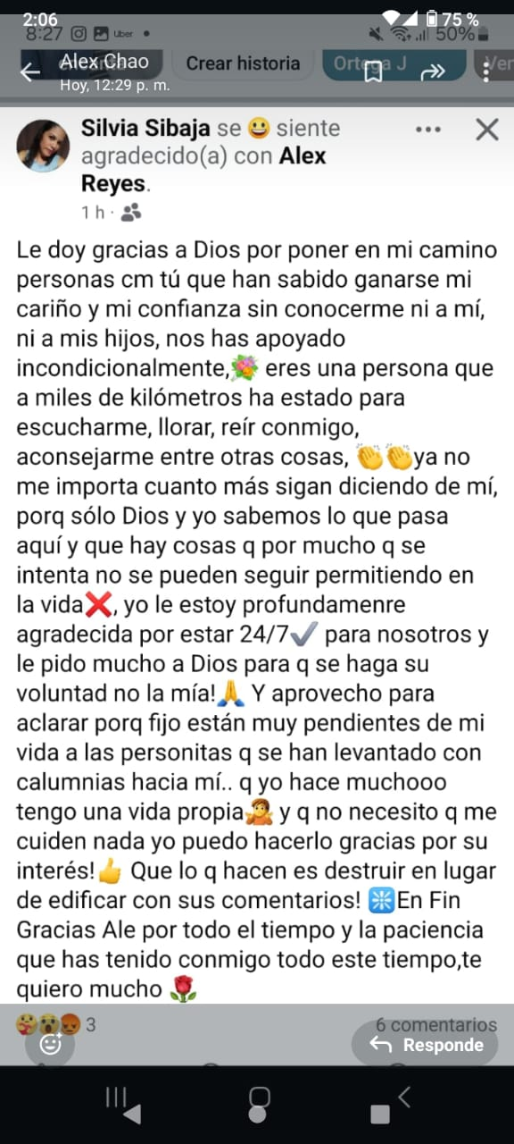
PRUEBA 2.

